Осенины

Цель: прививать любовь к русскому народному фольклору; прививать любовь к природе, любовь к традиционным праздникам; развивать понимание названия праздника; закрепить осенние приметы, умение читать стихи, играть в народные игры; познакомить родителей с содержанием осенних народных праздников.
Предварительная работа: заучивание стихов об осени, примет, пословиц, потешек, песен «Ой, боры, боры», «Хмель», «Как у нас-то в мастерской», «Во кузнице», «А пошли девки, по грибочки, по грибы», «Частушки» разучивание элементов хоровода «Капустка», игра «Как у деда Трифона», игра команды «Капустка». Материал: стога сена, костюм Осени, народные костюмы для детей, каравай и солонка с солью, рушник, корзинки для девочек, муляжи грибов, для игр: 2 деревянные ложки, 2 корзинки, картошка, 6 "луж".
Оборудование: букеты из осенних листьев, корзины с грибами, скамейки, покрытые домоткаными половиками, на сцене плакат "Праздник осени"? плакаты с пословицами о труде:
"Землю уважай - будет и урожай";
"Что летом родится - зимой пригодится";
"В каком народе живешь - таких обычаев и держишься".

Выходит ведущая Осень и помощница Ноябрина:

Осень:
Уж небо осенью дышало,
Уж реже солнышко блистало,
Короче становился день.

Ноябрина:
Но собрались мы в этом зале,
Своих ребят мы всех позвали,
В осенний день чтоб не скучать,
Чтоб веселиться, петь, играть.

Осень:
Вот мы и собрались на Осенины – был в старину на Руси такой праздник. Праздновали его в сентябре. Осенины – это именины осени. Сентябрь – первый осенний месяц, когда осень уже полностью вступила в свои права. В народе его называли «хмурень», «листопад». Осенины встречали у воды. Рано утром 14 сентября женщины выходили к берегам рек, озер, прудов встретить Матушку Осенину с овсяным хлебом. Одна из женщин стояла с хлебом, а другие с песней шли вокруг. Затем хлеб делили по числу народа и скармливали скотине.

(Стук в дверь.)

Осень: Кто же к ним пожаловал?

Ноябрина: А гостей – то у нас, гостей
Прибыло со всех волостей
Нашу Осень мы прославляем
С Осенинами всех поздравляем
(Заходят дети ансамбль 2 группа «СмоРодина» гости с хлебом – солью в руках).
Песня: «Ой, боры, боры».

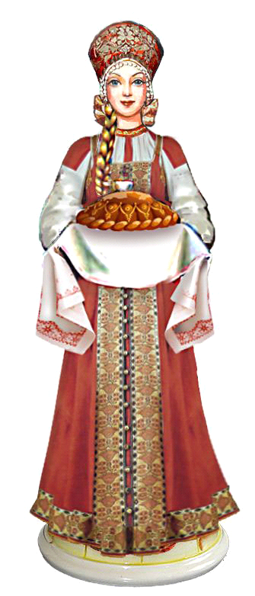
1 гость
Мы принесли вам хлеб да соль.
Нам начинать досталась роль.

2 гость
У народа есть слова
Хлеб – всей жизни голова
Славится он первым на земле,
Ставится он первым на столе!

3 гость
Он не падает к нам с неба,
Появляется не вдруг:
Чтобы вырос колос хлеба,
Нужен труд десятка рук.

4 гость
Каждому знакомы
Мудрые слова:
Хлеб – хозяин дома,
Всему он голова!

(Дети кланяются, вручают поднос ведущей. Ведущая благодарит и с подносом в руках обходит весь зал, каждый ребенок и взрослый отщипывают от каравая кусочек, макает его в солонку и съедает (в это время звучит русская народная музыка в аудиозаписи.))

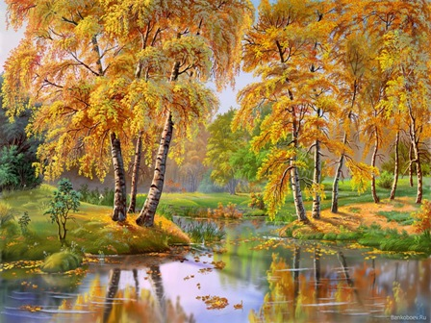
Осень:
Вот собрали урожай,
Испекли нам каравай,
Перестали птички петь,
Солнце плохо греет…

Ноябрина:
И на улице теперь
Стало холоднее.
Легкий дождик поливает
Ну, когда это бывает?

Дети:
Осенью.

Осень:
Наш концерт сегодня посвящён осени
Нынче Осени именины
Нынче празднуем Осенины.

Ноябрина:
А мы не будем скучать,
будем петь и танцевать.
Да и лето вспоминать.

Песня «За рекою хмель».
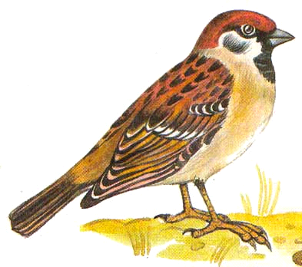
В старину русские крестьяне умели не только славно потрудиться, но и славно повеселиться. Да и почему бы не повеселиться, когда полевые работы закончены, а урожай собран. Труд всегда был в почете на Руси, а вот лень высмеивалась, как в одной шуточной песенке про ленивого воробья.
(Инсценированная русская народная песня «Воробей» 1 класс).

Ноябрина:
А сейчас проведем игру на внимание «Овощи-фрукты» среди детей. Если называют овощ – хлопайте в ладоши, если фрукт – топайте ногами.
(Морковь, лук, капуста, арбуз, дыня, картошка, баклажан, тыква, ананас, апельсин, кабачок, мандарин, персик, слива, чеснок, вишня...)

Осень:
В сентябре, когда урожай был собран, для русских крестьян начиналась другая работа – заготовка овощей и фруктов на зиму, т.е. их засолка и маринование. Одной из самых важных работ была рубка и засолка капусты. В эти дни дворы были завалены грудами кочанов.
Рубили капусту в корытах. Отдельно ту, которая позеленей (с горчинкой), отдельно белую (что послаще) – на вкус. Перед началом рубки полагалось перекреститься «С БОГОМ!» Пересыпая капусту солью, читали молитву на соль. Во время рубки капусты в избе стоял своеобразный звук. Говорили: «Жвакает, будто по снегу рубят». Ну, а чтобы зимой капусту есть, нужно было летом хорошо потрудиться, чтобы ее вырастить.

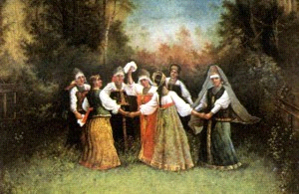
Давайте-ка мы сейчас «Капустку заведём». Хоровод общий «Капустка».

Осень:
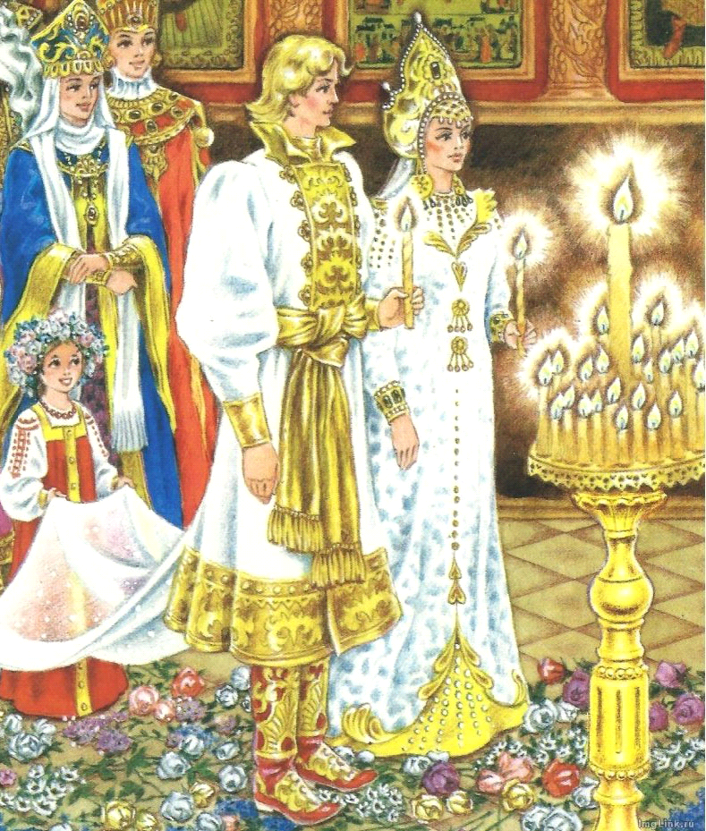
Покровительницей поля и помощницей человеку в его страдном труде становится Богородица. Так как свадьба в крестьянском быту требует значительных расходов, то девушек выдают замуж обыкновенно тогда, когда уже закончились полевые работы, и определился итог урожая. Таким временем повсюду считается Покров Пресвятой Богородицы. Празднуют который в октябре.
Поэтому праздник Покров считается покровителем свадеб. А так о свадьбах и женихах все больше толкуют девушки, то естественно, что праздник Покрова приобретает значение девичьего праздника. В этот день всякая девушка-невеста считает долгом побывать в церкви и поставить свечку перед образом Богородицы.
С Покрова во всей Великороссии девицы начинают беседы (посиделки). В этот день бабы начинают топить в горницах печи с приговором « Батюшка-Покров, натопи нашу хату без дров». Мужчины конопатили свои избы, опять же с приговором: «Батюшка-Покров, покрой избу тесом, а хозяев добром». Последний обычай обставляется торжественно , т.к. скотине скармливают особый сноп овса, называемый «пожинальником». Это сноп обычно дожинали всей семьёй, храня гробовое молчание.
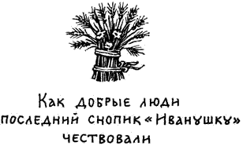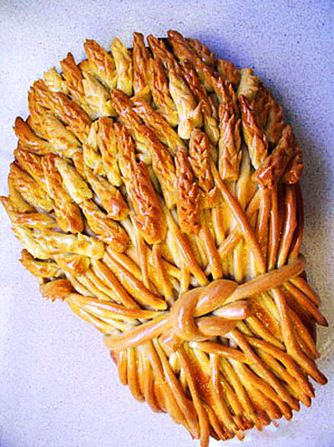

А ещё под Покров ходили последний раз в лес за грибами.
Песня «А пошли девки по грибочки по грибы»
Осень:
Ну-ка, покажите-ка, что набрали-то, каких грибов?
( показывают)
Вижу, вижу, хороши грибочки!
А у тебя, что в лукошке? Покажи-ка нам.

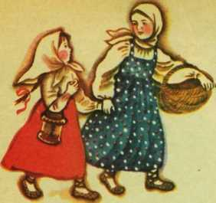
1 грибник:
Не покажу. Отгадайте-ка сами.
Зашел мужичок в сосняк,
Нашел белый слизняк,
Бросить жалко, а съесть сыро!
Ну, отгадали? Какие грибы я нашла?
(обращается к залу) грузди

2 грибник:
А у меня какие грибы?
На бору, на юру,
Стоит старичок, рыжий колпачок.

Дети: рыжик

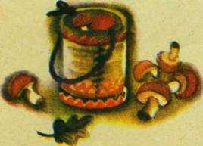
Осень:
Верно, грузди да рыжики в корзинках-то. Другого-то ничего сейчас в эту пору в лесу не найдешь!

3 грибник:
А у меня в лукошке еще кое-что есть.
Глянь-ка, Осень!
Осень:
Угадайте-ка, ребятки.

3 грибник:
Зеленый как травинка.
Мягкий, как перинка
Дети: мох

3 грибник:
зачем мне его отец велел набрать никак не догадаюсь!

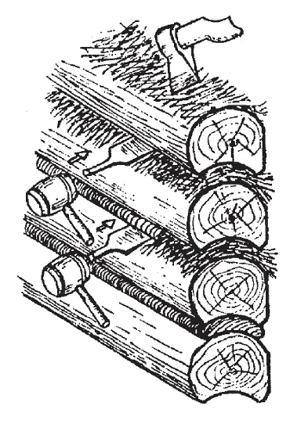
Осень:
Э, милые. Да вы что, не знаете, что на Покров до обеда - осень, а после обеда - зима. А уж она-то всю избу выстудит, если стены худые!
Вот тут-то мох и нужен - стены конопатить к зиме! Да не забудьте слова сказать, заветные да секретные, когда мох в щели затыкать будете.

3 грибник:
Спасибо на добром слове. Пойду отцу пособлю.

Ноябринка:
Давайте представим, что нас ждёт в ноябре, разделимся на две команды. Те, что сидят слева, будут изображать дождь, а те, что справа – ветер. (Обращается к тем, что сидят слева.) Эй, вы, помощники удалые! Вы не забыли, как дождь стучит по крышам? Ну-ка!
Дети (громко): Кап-кап-кап-кап! и хлопают.
Ноябринка: (к детям, что справа): А вы помните, как ветер воет за окном в ноябре?
Дети (хором): У-у-у-у и руки поднимают вверх раскачиваясь.
Ноябринка: Ну, а теперь все вместе!
Дети: Кап-кап-кап-у-у-у-у!
Ноябринка: (обращаясь к Осени): Ну что, матушка Осень, похоже?
Осень:
14 ноября - Кузьминки, встреча зимы. Кузьминки - по осени поминки. Немало народных примет было связано с этим днем Снег на Кузьминки обещает большой разлив.
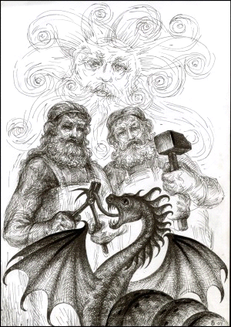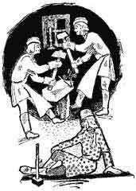
Ноябринка:
Если на Кузьму-Демьяна лист остается на дереве, то другой год будет морозным.
Кузьма и Демьян слывут в народе кузнецами. Очень просто:
Кузьма да Демьян куют лед на земле и на водах.
«Посмотрите, как у нас-то, в мастерской»1 класс
песня «Во кузнице» 2-3 класс
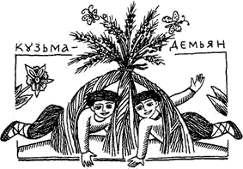

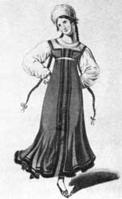
Ноябрина:
Вижу: вы бодры, здоровы –
Веселится все готовы?
Так давайте поиграем в осенние игры.
Осень: Поскорей возьмите ложки, соберите всю картошку.
1. Игра – аттракцион «Собери картошку».
2. Игра – «Как у деда Трифона».
3. Игра «Перепрыгни через лужи».
(В играх принимают участие дети и родители) .
Ноябрина:
Поработал – отдыхай, весели подружку!
Пой, танцуй, смелей давай, запевай частушку!
«Частушки» 2й-3й классы с последним снопом
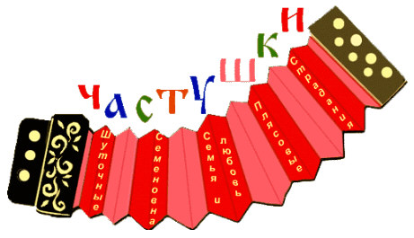
Ноябринка:
Какая у нас славная осень! Сколько тепла, радости, сердечной доброты она нам подарила!
Осень:
Не зря ее в народе называют золотой, не зря в ее честь на Руси устраивают замечательный праздник – Осенины.

